**广 州 大 学 松 田 学 院**

**综 合 实 验 报 告**

**（期末大作业）**

**项目名称： 商城APP**

**班 级： 16软件工程二班**

**组 别： 第九组**

**组 长： 1608030225 骆松涛 订单模块**

**指导教师：**

**1608030211黄鸿图 商品管理模块**

**1608030211郑奕涛 购物车管理模块**

**1608030211林韦宏 登录注册模块、文档**

**1608030211许沛权 商家个人信息管理、测试**

**1608030211张成文 用户个人信息管理模块、PPT**

**2019 年 6月 02 日**

目錄

一、 引言  3

1. 概述 3

2. 编写要求 4

3. 参考资料 4

二、系统分析与总体设计 4

1. 系统需求分析 4

2.系统体系结构设计 4

3. 开发工具的选择 7

4. 开发所需的实用技术 7

5. 数据库结构设计 7

6. 系统模块界面设计 7

三、 系统运行环境 7

四、 测试方案 7

五、 总结 7

# 一、 引言

## 1. 概述

网上商城是一个前景广阔而又竞争激烈的行业。随着互联网的迅速发展，已经成为一个具有相当规模的产业。随着人们生活水平的的提高，对物质要求也越来越高，实体店已经满足不了人们的需求，但需要购买更多的物品在空间的要求上比较大，于是网上购物逐渐成为了主流。网上商城可以为人们提供便捷，安全的要求，种类多，品牌多，广泛的商品供人们查看与购买，无限降低空间的限制，随心所欲的购买来自天南海北的商品，提高物质需求，是一款顺应潮流的购物APP。

在网络信息时代快速发展的今天，市场的格局已发生变化，很多消费者的购物观念已经发生了变化，想更加快捷方便。因此本系统在这样的社会环境下进行开发的。本系统实现利用网络,实现网上购物，为广大的消费者提供的方便的购物方式。“网上购物系统”的开发，极好的满足了广大消费者的购物需要。

## 2. 编写要求

本文档对《网上购物系统》（以下简称本程序）的用户需求进行说明，为了让开发方与用户取得共识，降低和避免因双方交流问题而产生的需求变更。同时为了让项目开发人员更好的了解用户的真正需要，设计和开发出符合用户要求规范的软件产品。

系统内容：网上购物商城系统

系统名称：商城

系统架构：s s m + android

需求分析部分：针对于查看商品，购买商品，付款，售后服务，订单查看，用户个人信息，商品管理信息等功能

系统设计部分：概念模型（ER）

功能与性能要求

·界面与界面间切换容易，减少用户的输入工作量。

·提供界面导航，使用户能迅速了解当前所处位置。

·提供随时返回前一界面和初始界面的功能

IE5.0 推荐使用IE6.0

分辨率：推荐使用1027*768

CPU：P1.8GHz

内存：256MB以上

用户希望能尽早使用该系统。要求先开发系统客户信息管理部分功能和商家的商品管理部分。其次要求完成用户进行网上购物部分的功能，实现网上购物及订单的管理部分的功能。最后完成购物车的管理、待发货部分功能。

设计上的要求

·系统能够清楚查看和订购网上物品，对销售分析。

·采用面向对象的思想，除了main函数以外所有的处理都应当在类中实现。

·尽量使用标准的java++类库。

系统的特性

（1）平台可用性

系统可以在不同的符合系统运行环境要要求的计算机上进行快速卸载/安装，并能快速重新启动。

（2）操作可用性

系统用户应当在查询系统帮助后能快速学会使用系统。

操作中与用户的交互应具较高友好性的系统提示。

系统可实现全键盘化操作，对操作频率较高的用例应设计成操作简便，并优化其性能。

（3）数据可靠性

系统数据一致可靠，系统具有每天自动备份功能。在系统出现故障时，系统数据不能丢失，且在备分服务器上能正常运行。

（4）稳定可靠性

系统应具备每周7*24小时稳定运行的性能，数据库服务器应具备在停电时的应急功能。

## 3. 参考资料

《第一代码Android（第2版）》——郭霖 著，人民邮电出版社

《软件开发常需文档》

《实训项目测试部分要求》

# 二、系统分析与总体设计

## 1. 系统需求分析

网上购物商城系统主要是实现网上商品查询，购买商品，生成相应的订单等功能的系统。一个典型的网上购物商城系统一般需要有商品信息的动态展示，购物车管理，用户登录注册，订单处理等模块。

本系统需要完成的具体任务如下：  

商品查询：当用户进入网上商城时，应该可以通过主页面的查看所有的商品，点击查看按钮可查询详细信息。   

购物车管理:当用户选择购买某种商品时，应该能够将对应的商品信息记录到购物车中，并允许用户返回到其他商品信息查询页面，继续选择其他商品。同时用户还应该可以在购物车中执行删除商品、添加商品及清除购物车等操作。  

订单处理：在用户选择付款之后，提示用户选择送货方式及付款方式，最 终生成对应的订单记录，以便于网站配送人员依据订单信息进行后续的出货、送货的处理，同时用户也可以随时进入订单管理页面，查询与自己相关的订单信息，并可以随时取消订单。  

用户个人信息管理：为了能够实现商品的购买，用户需要注册并正确登陆，由此产 生用户相关信息，如联系方式、供货地点等需要有系统进行管理。同时也应该允许用户修改自己的相关资料。 

后台管理

商品管理：通过该模块，商家可以根据需要增加新的商品类也可以对已有的商品进行修改、删除等操作。 

商品基本信息管理：为了确保网上商城种商品信息的实效性，商家可以借助该模块随时增加新的商品信息，同时亦可以对原有的商品进行修改及删除等操作。 

 

概要

本程序是对网上购物系统主要用户有消费者（客户）和商家两个角色，消费者需要使用用户登录、修改信息、用户评价、购物车、查看订单等功能，而商家需要进行订单的增加，修改与删除等操作。

## 2.系统体系结构设计

1.系统结构图

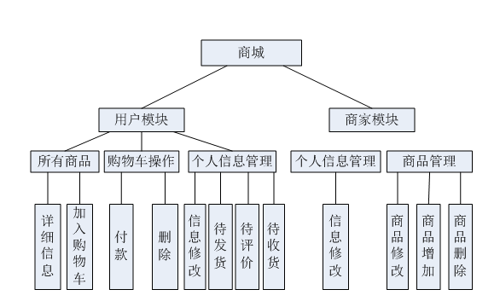

2.用户账号用例图

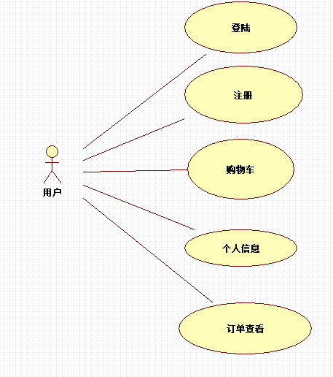

3.商家管理用例图

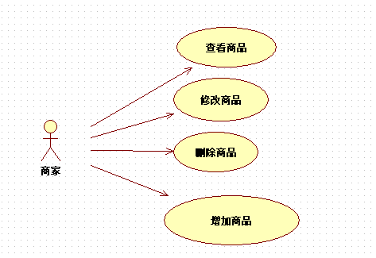

4.用户用例规约

|  |  |
| --- | --- |
| 用例编号 | UC-1 |
| 用例名称 | 用户功能 |
| 用例描述 | 用户可以使用的功能 |
| 主参与者 | 用户 |
| 前置条件 | 用户已登录 |
| 事件流 | 1. 用户可以修改个人信息 2. 用户可以查看自己的订单详情 3. 用户可以查看自己的购物车信息 |
| 后置条件 | 无 |

7.商家账号用例规约

|  |  |
| --- | --- |
| 用例编号 | UC-1 |
| 用例名称 | 商家功能 |
| 用例描述 | 商家可以使用的功能 |
| 主参与者 | 商家 |
| 前置条件 | 商家已登录成功 |
| 事件流 | 1、商家可以修改自己的信息  2、商家可以查看上架商品的详细信息  3、商家可以增加，删除商品 |
| 后置条件 | 无 |

## 3. 开发工具的选择

Android studio、IntelliJ IDEA、

## 4. 开发所需的实用技术

Android，Java高级语言

## 5. 数据库结构设计

数据库系统的出现使信息系统从以加工数据的程序为中心转向围绕共享的数据库为中心的新阶段。这样既便于数据的集中管理，又有利于应用程序的研制和维护，提高了数据的利用性和相容性，提高了决策的可靠性。目前，数据库已经成为现代信息系统不可分割的重要组成部分。数据库技术也是计算机领域中发展最快的技术之一。

数据库设计是把现实世界的实体模型与需求转换成数据库的模型的过程，它是建立数据库应用系统的核心问题。数据库及其应用的性能都建立在良好的数据库设计的基础之上，数据库的数据是一切操作的基础，如果数据库设计不好，那么其它一切用于提高数据库性能的方法收效都是有限的。数据库设计的关键是如何使设计的数据库能合理地存储用户的数据，方便用户进行数据处理。

设计数据库必须遵循一定的规则，在关系型数据库中，这种规则就是范式，范式是符合某一种级别的关系模式的集合。一般人们设计数据库遵循第三范式。即：数据库表中不包含已在其他表中包含的非主关键字信息。采用范式减少了数据冗余，节约了存储空间，同时加快了增、删、改的速度。

商品信息表

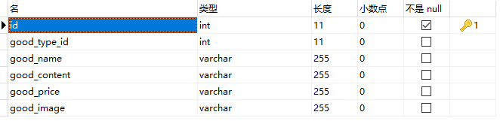

商品类型表

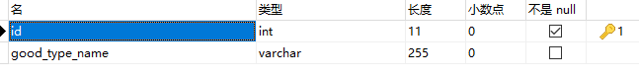

订单表

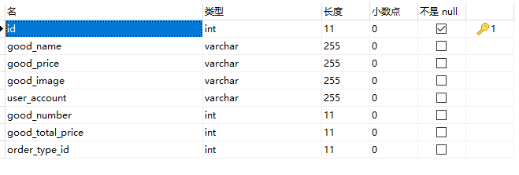

订单类型表

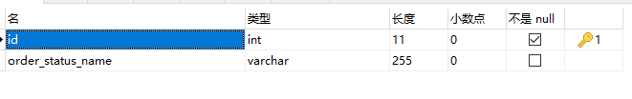

购物车表

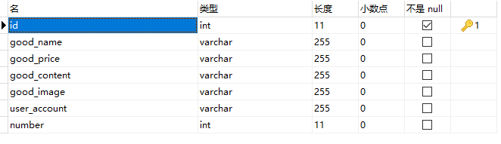

用户表

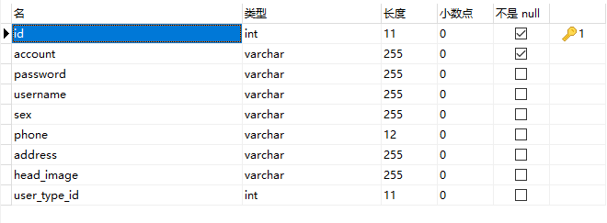

用户信息表

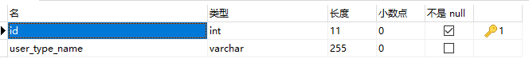

## 6. 系统模块界面设计

登录注册界面

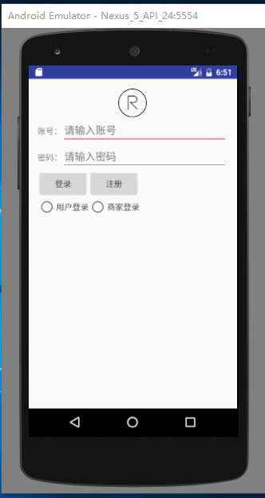

商品展示页面

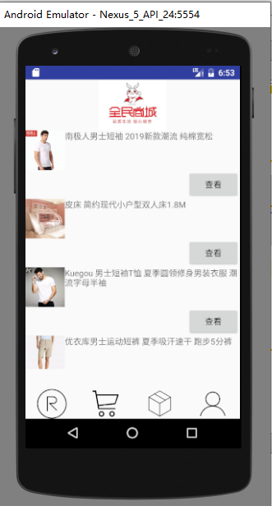

购物车页面

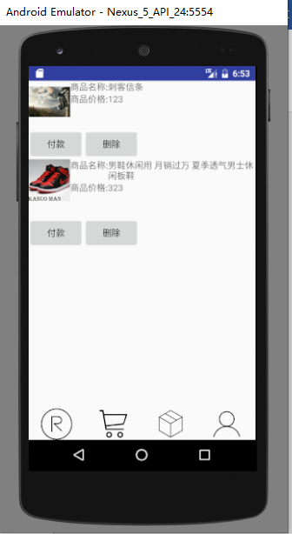

订单信息页面

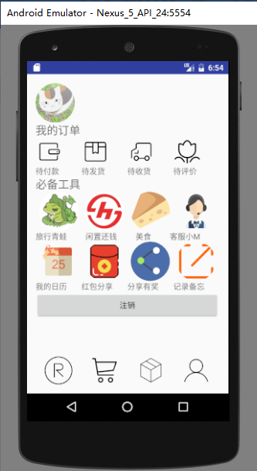

商品详细信息页面

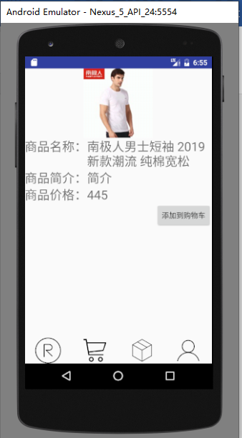

代发货页面

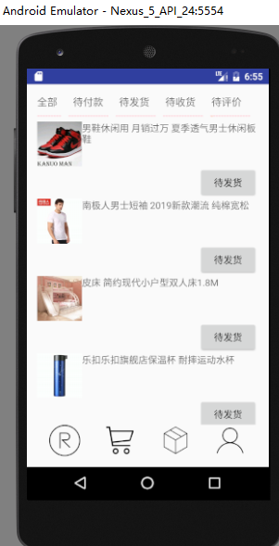

待收货页面

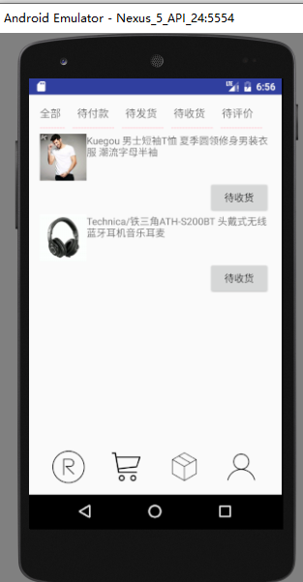

售后评价页面

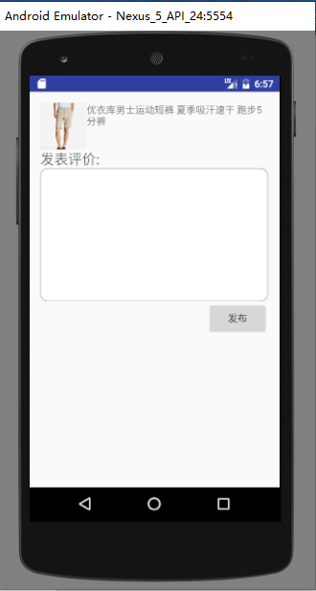

商家信息管理页面

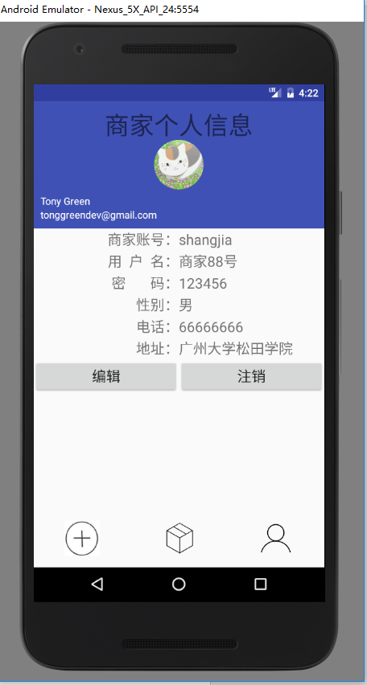

商家修改信息页面

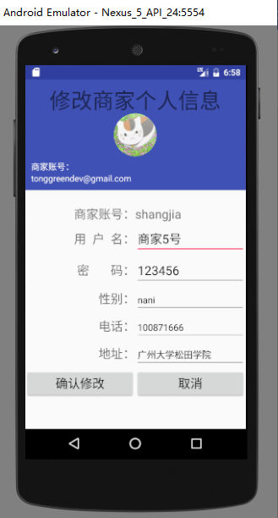

商家上架商品页面

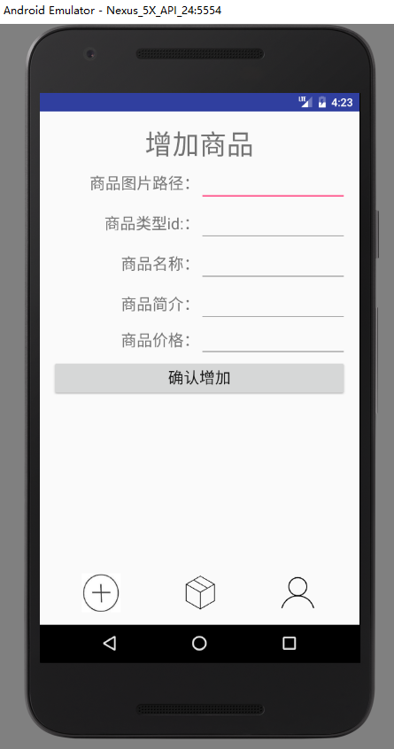

商品查询页面

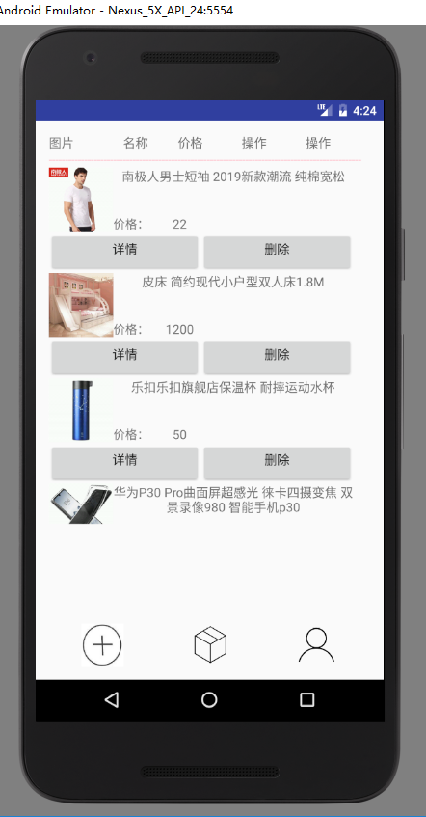

商品详细信息页面

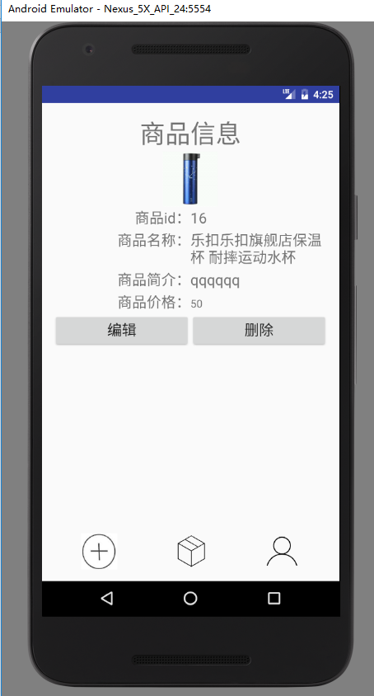

修改商品信息页面

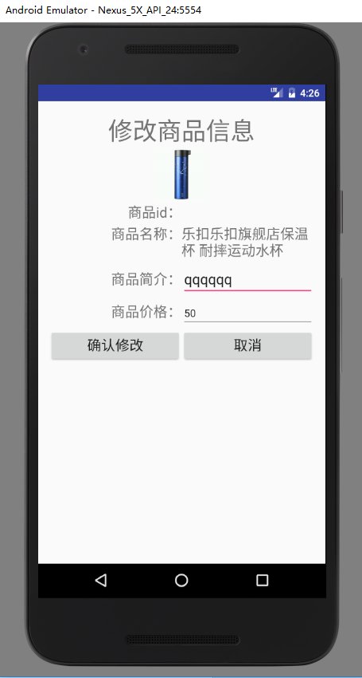

用户注册页面

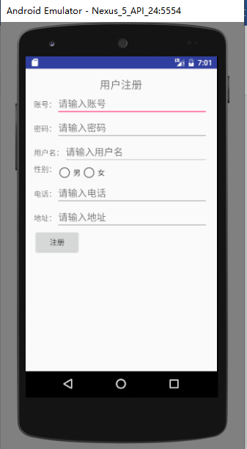

# 三、 系统运行环境

软件开发环境：

系统：windows7、Windows10

软件：Android studio、IntelliJ IDEA

# 四、 测试方案

添加注册数据，信息如下图

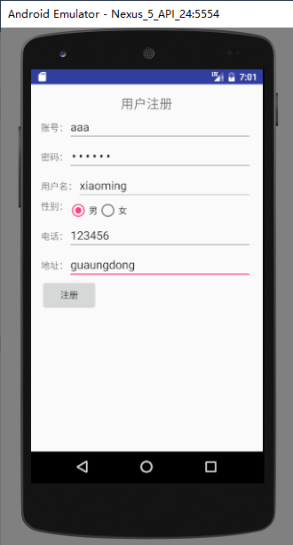

点击注册，抓拍广播注册成功

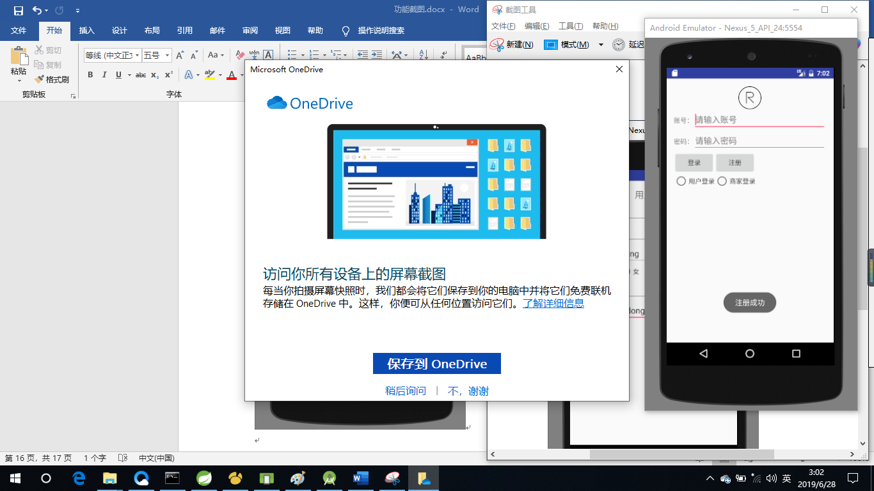

打开数据库，刚刚注册的新用户已经添加到数据库了

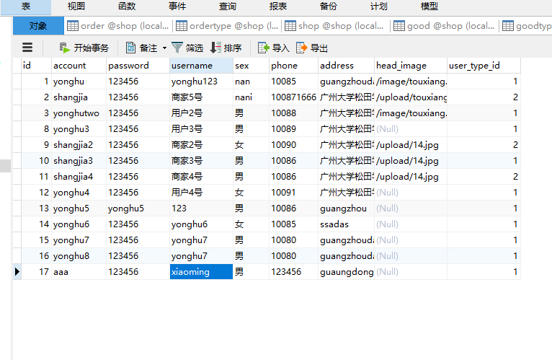

登录测试

购物车功能测试，添加一件物品进入购物车

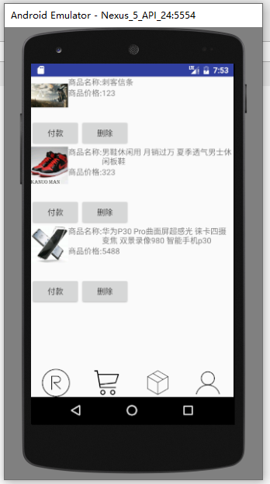

购物车数据库已经有了这件物品的数据

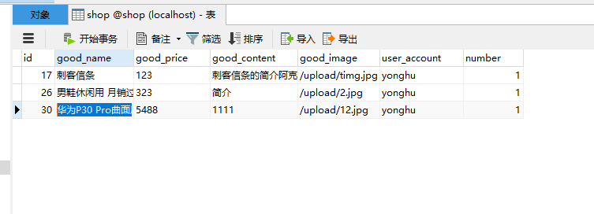

订单页面出现了这件物品的状态

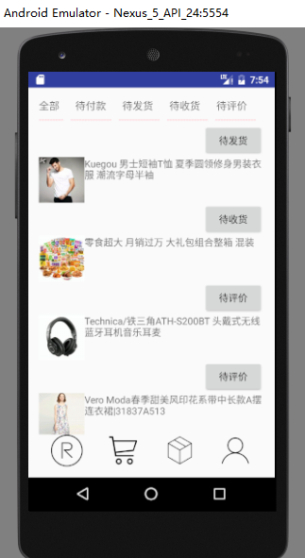

商家个人信息修改测试

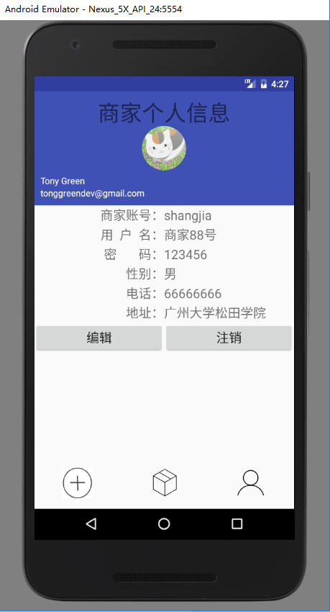

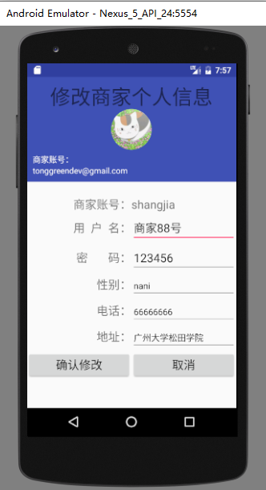

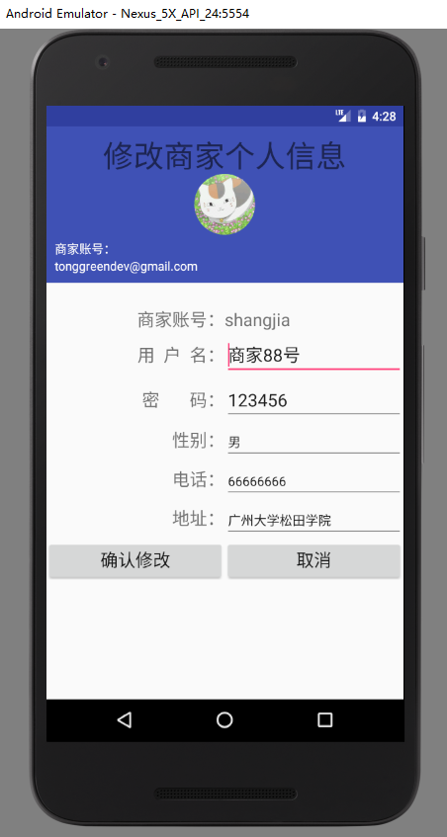

商家上架商品

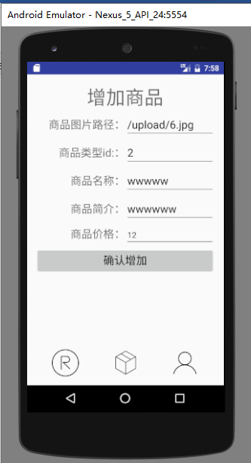

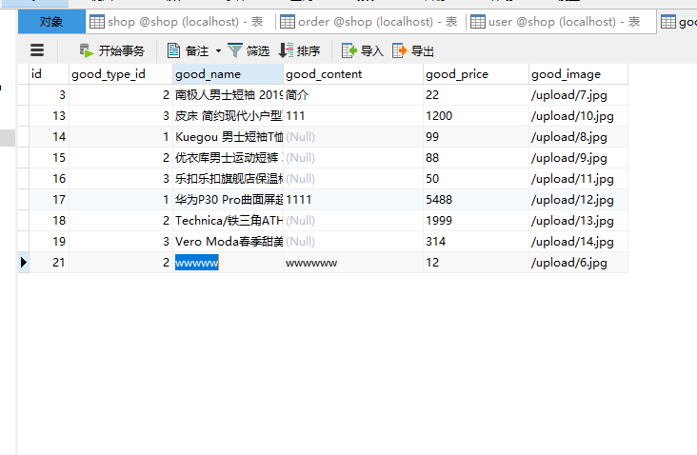

# 五、 总结

跟老师学习Android一年来，学习了很多关于Android开发的知识，应老师的那句话，书本只是开发过程中查阅的工具，有很多知识还是要考自己上网学习。由于人员和能力有限，只完成了核心内容，在UI的设计方面还有所欠缺，希望往后的日子好好学习。感谢各位在开发过程中努力奋斗的组员们，是他们在程序调试不断改正错误，提出合理化的建议，增强程序的功能，没有各位努力这个项目的进展一定十分缓慢。